Глоссарий к лекции 8
Термодинамика

А
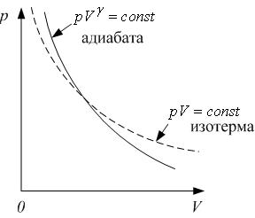
Адиабатический процесс протекает без теплообмена с окружающей средой: система не получает и не отдаёт теплоты: ΔQ=0. Адиабатными процессами будут процессы, протекающие 1) в системе с хорошей теплоизоляцией; 2) очень быстрые процессы, – система не успевает обменяться теплотой с окружающей средой за время протекания процесса. Уравнение процесса (уравнение Пуассона): pV^{γ}= const, где γ – показатель адиабаты (показатель Пуассона), равен, по определению, отношению теплоёмкости газа при постоянном давлении к теплоёмкости при постоянном объёме: $γ=\frac{C_{p}}{C_{V}}$. График процесса (см.рис.):

В
Вечный двигатель второго рода – тепловая машина, которая всю полученную от нагревателя теплоту превращает в работу, то есть машина с КПД=1. Такой двигатель невозможен, хотя закон сохранения энергии и не нарушает, в отличие от вечного двигателя первого рода (см. второе начало термодинамики).
Вечный двигатель первого рода – устройство, которое работает с КПД>1, то есть создаёт энергию «из ничего». Вечный двигатель первого рода невозможен, так как нарушает закон сохранения энергии.
Внутренняя энергия тела (системы) U – полная энергия тела (системы), за исключением кинетической энергии движения тела как целого (движения центра масс и вращения тела как целого) и потенциальной энергии тела (системы) во внешних полях. Внутренняя энергия – функция состояния системы, то есть однозначно определяется её состоянием.
Второе начало термодинамики. Есть много формулировок этого закона. В рамках этого курса достаточно знать следующие:
1) формулировка Томсона (лорда Кельвина): невозможен процесс, единственным результатом которого является превращение теплоты, полученной от нагревателя, в эквивалентную ей работу. Или, что то же самое: невозможен вечный двигатель второго рода (то есть с КПД=1).
2) Формулировка Клаузиуса: невозможен процесс, единственным результатом которого является передача теплоты от более холодного тела к более нагретому. То же самое можно сказать проще: теплота сама собой может переходить только от нагретого к холодному.
3) Третья формулировка (она же – неравенство Клаузиуса): энтропия замкнутой системы остаётся постоянной, если в ней происходят только обратимые процессы, и возрастает в случае необратимых процессов, то есть ΔS≥0.
Второе начало термодинамики задаёт направленность физических процессов, «стрелу времени»: все реальные процессы идут в сторону возрастания энтропии.

И
Интенсивные параметры – параметры (переменные), не зависящие от количества вещества в системе, например, температура T, давление p.
К
Коэффициент полезного действия (КПД) цикла, по определению, равен отношению работы A, совершённой за цикл, ко всей затраченной тепловой энергии Q₁, полученной от нагревателя: $η=\frac{A}{Q_{1}}$, или $η=\frac{Q_{1}−Q_{2}}{Q_{1}}=1−\frac{Q_{2}}{Q_{1}}$.
Круговой процесс (цикл) – замкнутый процесс, при котором система, пройдя ряд последовательных состояний, возвращается в исходное состояние. Замкнутый процесс на любой диаграмме состояний изображается замкнутой кривой.

М
Молярная теплоёмкость – это теплоёмкость одного моля вещества. Иначе говоря, молярная теплоёмкость – это количество теплоты, которое необходимо для нагревания одного моля вещества на один кельвин: $C=\frac{δQ}{ν⋅\text{dT}}$.
Н
Необратимый процесс может идти только в одном направлении; обратный к нему процесс невозможен. Все реальные процессы в той или иной степени необратимы из-за трения, диффузии, теплопроводности. Все явления переноса – необратимые процессы. Теплота сама собой может переходить только от горячего к холодному, но никогда наоборот. Ещё пример необратимого процесса: абсолютно неупругое соударение, при котором механическая энергия превращается частично или полностью в теплоту.
Неравенство Клаузиуса – это одна из формулировок второго начала термодинамики: энтропия замкнутой системы остаётся постоянной, если в ней происходят только обратимые процессы, и возрастает в случае необратимых процессов, то есть ΔS≥0.
Нулевое начало термодинамики (закон теплового равновесия). Понятие теплового равновесия является одним из главнейших исходных термодинамических понятий. Опыт показывает, что если системы 1 и 2 находятся в тепловом равновесии с системой 3, то системы 1 и 2 будут также в тепловом равновесии друг с другом. Значение этого закона заключается в том, что он приводит к выводу о существовании температуры как характеристики теплового равновесия системы. Температура есть присущая каждому состоянию равновесия интенсивная величина. У всех систем, находящихся в тепловом равновесии друг с другом, температуры одинаковы. Наоборот, у систем, не находящихся между собой в тепловом равновесии, температуры различны.
О
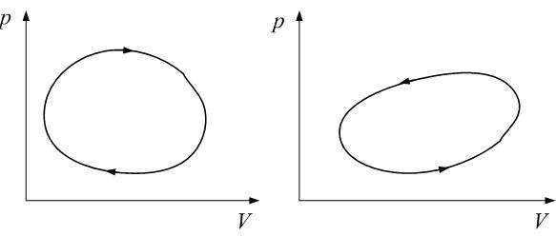
Обратимый (квазистатический) процесс. Термодинамический процесс обратим, если он может проходить как в прямом, так и в обратном направлении; при этом после возвращения системы в исходное состояние в окружающей среде и в самой системе не происходит никаких изменений. Равновесный (квазистатический) процесс представляет собой непрерывную последовательность равновесных состояний. Любая точка такого процесса – состояние равновесия, из которого система может идти как в прямом, так и в обратном направлении. Это значит, что любой равновесный процесс обратим. Пример обратимого процесса можно привести из механики (законы Ньютона обратимы) – абсолютно упругое соударение. Если заменить переменную времени t на –t, то при абсолютно упругом ударе начальные и конечные скорости тел просто поменяются ролями. Обратимые процессы – идеализация; все реальные процессы в той или иной степени необратимы из-за трения, диффузии, теплопроводности.
Обратный цикл. Если обход цикла в осях p-V совершается против часовой стрелки, то цикл называется обратным. Так работает холодильная установка, назначение которой – поддерживание низкой температуры в холодильной камере, то есть отвод тепла от более холодного тела к более нагретому; при этом должна затрачиваться некоторая работа.
П
Параметры (термодинамические переменные). Для определения состояния системы в термодинамике используются параметры (термодинамические переменные) – давление, объём, температура, масса – то, что можно измерить на опыте.
Первое начало термодинамики. Количество теплоты, сообщённое системе, идёт на приращение её внутренней энергии и на работу системы против внешних сил: δQ=dU+δA. Это – закон сохранения энергии в термодинамике.
Применение первого начала термодинамики к изопроцессам с идеальным газом.
1) изохорический: ΔQ=ΔU;
2) изобарический: ΔQ=ΔU+ΔA;
3) изотермический: ΔQ=ΔA;
4) адиабатический: ΔU= –ΔA.
Прямой цикл. Цикл называется прямым, если в осях p-V обход цикла совершается по часовой стрелке; так работает тепловая машина.

Показатель Пуассона (показатель адиабаты) равен, по определению, отношению теплоёмкости газа при постоянном давлении к теплоёмкости при постоянном объёме: $γ=\frac{C_{p}}{C_{V}}$, или $γ=\frac{C_{V}+R}{C_{V}}=1+\frac{R}{C_{V}}$.
Р
Работа – одна из форм обмена энергией. Элементарная работа газа равна δA=p·dV. Работа при изменении объёма от V₁ до V₂ равна ${ΔA}_{\text{12}}=\int_{V_{1}}^{V_{2}}{\text{pdV}}$.
Работа газа в изопроцессах:
1) изохорический: ΔA=0;
2) изобарический: ΔA=p(V₂–V₁);
3) изотермический: ${ΔA}_{\text{12}}=ν⋅\text{RT}\text{ln}\frac{V_{2}}{V_{1}}$;
4) адиабатический: ${ΔA}_{\text{12}}=\frac{p_{1}V_{1}}{γ−1}\left(1−{\left(\frac{V_{1}}{V_{2}}\right)}^{γ−1}\right)$.
Равновесный (квазистатический) процесс представляет собой непрерывную последовательность равновесных состояний. Любая точка такого процесса – состояние равновесия, из которого система может идти как в прямом, так и в обратном направлении. Равновесный процесс обратим.
С
Свободная энергия. По определению, свободная энергия F=U–TS, где U – внутренняя энергия, S – энтропия, T – абсолютная температура. Свободная энергия – функция состояния системы. Можно показать, что свободная энергия – часть внутренней энергии, которую можно превратить в работу в изотермическом процессе. Работа, совершаемая системой в обратимом изотермическом процессе, равна убыли свободной энергии системы: δA= –dF.
Синергетика – наука о закономерностях самоорганизации сложных неравновесных открытых систем. В открытых диссипативных неравновесных системах в результате взаимодействия со средой возможны процессы самоорганизации: структура усложняется, система развивается, её энтропия уменьшается. Это не противоречит второму закону термодинамики, так как система открыта. Неравновесная термодинамика, изучающая неравновесные процессы в таких системах, объясняет возникновение и развитие жизни на Земле: эволюция – непрерывное взаимодействие среды и системы. «Организм питается отрицательной энтропией (негэнтропией)» (Шрёдингер).
Статистический вес (термодинамическая вероятность) состояния системы w – число микросостояний (способов), которыми может быть реализовано данное макросостояние.
Статистический смысл второго начала термодинамики вытекает из формулы Больцмана S=k·lnw. Здесь k – постоянная Больцмана, w – термодинамическая вероятность состояния системы. Второе начало – статистический закон, выражающий закономерности большого числа частиц. В замкнутой системе, состоящей из большого числа микрочастиц, при необратимых процессах термодинамическая вероятность возрастает, при обратимых остаётся постоянной. Все реальные процессы идут в сторону наибольшей термодинамической вероятности.
Т
Температура – мера нагретости тела. Нулевое начало термодинамики (закон теплового равновесия) приводит к выводу о существовании температуры как характеристики теплового равновесия системы. Температура есть присущая каждому состоянию равновесия интенсивная величина. У всех систем, находящихся в тепловом равновесии друг с другом, температуры одинаковы. Наоборот, у систем, не находящихся между собой в тепловом равновесии, температуры различны. Температура определяет направление перехода теплоты.
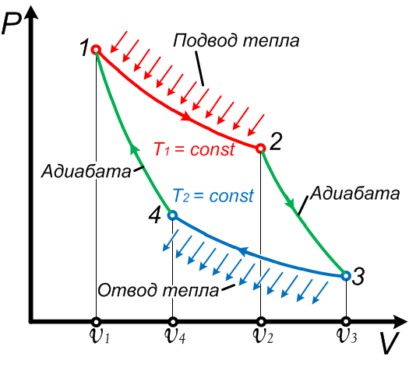
Термодинамическая вероятность (статистический вес) состояния системы w – число микросостояний (способов), которыми может быть реализовано данное макросостояние.
Теорема Карно состоит из трёх утверждений:
1) КПД цикла Карно не зависит от природы рабочего тела и определяется только температурами нагревателя и охладителя: $η_{K}=\frac{T_{1}−T_{2}}{T_{1}}$.
2) КПД любого обратимого цикла не больше КПД цикла Карно с теми же температурами нагревателя и охладителя: $η_{\text{обр}\text{.}}≤η_{K}=\frac{T_{1}−T_{2}}{T_{1}}$.
3) КПД любого необратимого цикла меньше КПД цикла Карно с теми же температурами нагревателя и охладителя: $η_{\text{необр}\text{.}}<η_{K}=\frac{T_{1}−T_{2}}{T_{1}}$.
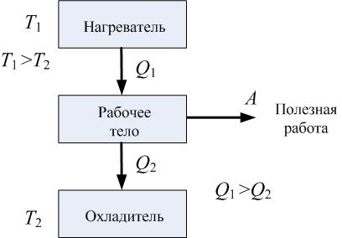
Тепловая машина – периодически действующее устройство, преобразующее тепловую энергию в механическую работу. У любой тепловой машины должны быть:
1) рабочее тело (совершает циклический процесс),
2) нагреватель (резервуар теплоты),
3) охладитель, которому рабочее тело передаёт некоторое количество теплоты. Роль охладителя может играть окружающая среда.

Теплоёмкость тела – это количество теплоты, необходимое для его нагревания на 1 кельвин: $C_{\text{тела}}=\frac{δQ}{\text{dT}}$.
Теория тепловой смерти Вселенной. Теория возникла в середине 19 века. Рассматривая Вселенную как замкнутую систему, применили к ней второе начало термодинамики и получили, что энтропия должна достигнуть максимума, то есть все формы движения перейдут в тепловое движение. Температура выровняется, возникнет полное тепловое равновесие. Всякие процессы, кроме теплового движения, прекратятся. Однако оказывается, что вследствие тяготения однородное изотермическое распределение вещества не соответствует максимуму энтропии. Вселенная не стационарна – она расширяется. Однородное вещество из-за действия сил тяготения распадается, образуя звёзды, скопления, Галактики. Эти процессы происходят с возрастанием энтропии (при расширении энтропия возрастает), но не приводят к тепловой смерти. Кроме того, ко всей Вселенной нельзя применять второе начало термодинамики: её нельзя считать замкнутой системой.
Термодинамика изучает общие свойства макросистем, находящихся в состоянии термодинамического равновесия, и процессы перехода между состояниями. Термодинамика позволяет понять, какие процессы возможны, а какие – нет. Отвлекаясь от движения тела как целого, термодинамика сосредотачивает внимание на изменениях внутреннего состояния тела (термодинамической системы). В основе термодинамики лежат основанные на опыте законы (начала) термодинамики. В ней нет моделей, теоретических предположений о строении вещества или о механизме процессов.
Третье начало термодинамики (теорема Нернста). Энтропия системы стремится к нулю при приближении температуры к абсолютному нулю: $\underset{T→0}{\text{lim}}S=0$. Теорема Нернста задаёт начало отсчёта энтропии: это абсолютный нуль температуры.
У
Уравнение Майера: молярная теплоёмкость идеального газа при постоянном давлении больше, чем при постоянном объёме, на величину универсальной газовой постоянной: С_{p}=C_{V}+R.
Уравнения Пуассона – это уравнение адиабатического процесса; может быть записано одним из следующих способов: pV^{γ}= const; $T⋅V^{\left(γ−1\right)}=\text{const}$; $\frac{T^{γ}}{p^{γ−1}}=\text{const}$.
Удельная теплоёмкость – это теплоёмкость единицы массы вещества, то есть количество теплоты, которое надо сообщить единице массы вещества для того, чтобы нагреть на 1 кельвин: $c=\frac{δQ}{m⋅\text{dT}}$.
Уравнение состояния – это уравнение вида f(p,V,T)=0, связывающее параметры системы и описывающее её поведение. Например, уравнением состояния идеального газа является уравнение Менделеева-Клапейрона; реального газа – уравнение Ван дер Ваальса.
Ф
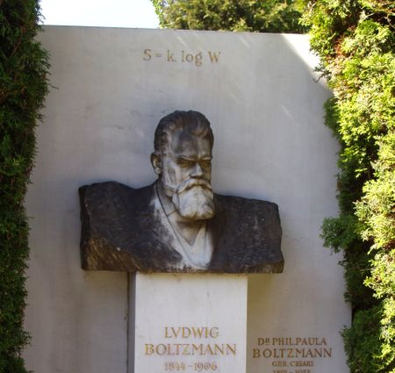
Формула Больцмана. Больцман выяснил физический смысл энтропии, предположив, что энтропия определяется логарифмом числа микросостояний, с помощью которых может быть реализовано данное макросостояние (статистическим весом состояния w): S=k·lnw. Это – самая знаменитая формула Больцмана; она выгравирована на памятнике на его могиле.

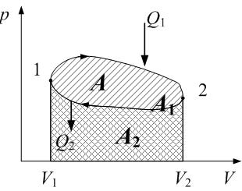
Функция состояния – это величина, которая однозначно определяется состоянием системы (тела). Изменение такой величины в каком-либо процессе не зависит от пути перехода, а только от начального и конечного состояния; а в замкнутом процессе, когда система возвращается в исходное состояние, изменение величины равно нулю. Примеры функций состояния: внутренняя энергия U, энтропия S, свободная энергия F, энтальпия H. Не являются функциями состояния работа A и теплота Q.

Ц
Цикл (см. круговой процесс) – замкнутый процесс, при котором система, пройдя ряд последовательных состояний, возвращается в исходное состояние. Замкнутый процесс на любой диаграмме состояний изображается замкнутой кривой.
Цикл Карно – идеальный обратимый замкнутый процесс, состоящий из двух изотерм и двух адиабат (см.рис.). Цикл Карно замечателен тем, что имеет максимально возможный КПД при заданных температурах нагревателя и холодильника, который не зависит от природы рабочего тела (см. теорему Карно): $η_{K}=\frac{T_{1}−T_{2}}{T_{1}}$.

Э
Экстенсивныме параметры – это параметры, зависящие от количества вещества в системе. Например, объём V, масса m, количество вещества (число молей) $ν=\frac{m}{μ}$, энергия. Эти параметры аддитивны, например, масса системы равна сумме масс всех её частей.
Энтальпия (теплосодержание). По определению, энтальпия H равна: H=U+pV, где U – внутренняя энергия, р – давление, V – объём. Энтальпия – функция состояния. Можно показать, что изменение энтальпии системы при постоянном давлении равно количеству теплоты, сообщённому системе: dH= δQ.
Энтропия. По определению Клаузиуса, функция состояния системы, дифференциал которой в обратимом процессе равен приведённой теплоте, является энтропией: $\text{dS}=\frac{δQ}{T}$, здесь δQ – теплота, полученная системой; Т – её температура. Физический смысл энтропии выяснил Больцман, предположив, что энтропия определяется логарифмом числа микросостояний, с помощью которых может быть реализовано данное макросостояние (статистическим весом состояния w): S=k·lnw.

